**3.2 开发视图**

**3.2.1 顶层开发视图**

**3.2.1.1主表示**

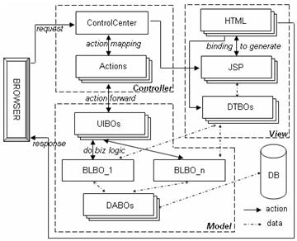

图XXX XXX顶层开发视图

**3.2.1.2构件目录**

A.构件及其特性

|  |  |
| --- | --- |
| *构件* | *描述* |
| 模块 | 能够单独命名并独立地完成一定功能的程序语句的集合。 |
| 子系统 | 实现一个或多个接口，这些接口定义子系统可以执行的行为。 |
| 层 | 层与层之间能够相互连接，相互支撑，进而构建出一个整体。 |

B.关系及其特性

（1）使用关系:

帖子模块使用用户模块；

帖子模块使用评论模块；

评论模块使用用户模块。

（2）包含关系：略

C.元素接口

用户模块接口：用户id

帖子模块接口：帖子id

评论模块接口：评论id

D.元素行为

无

**3.2.1.3上下文图**

IView

提交发帖、评论、个人信息等数据，查询数据

反馈数据

修改数据，反馈数据

查询数据

**3.2.1.4可变性**

无

**3.2.1.5原理**

系统的开发架构用模块和子系统图来表达，显示了"输出"和"输入"关系。完整的开发架构只有当所有软件元素被识别后才能加以描述。但是，可以列出控制开发架构的规则：分块、分组和可见性。开发视图的风格通常是层次结构，每个层为上一层提供良好定义的接口，层次越低，通用性越好。

**3.2.1.6相关视图**

子视图包：待后续工作完成后补充

兄弟视图包：待后续工作完成后补充